作业题：

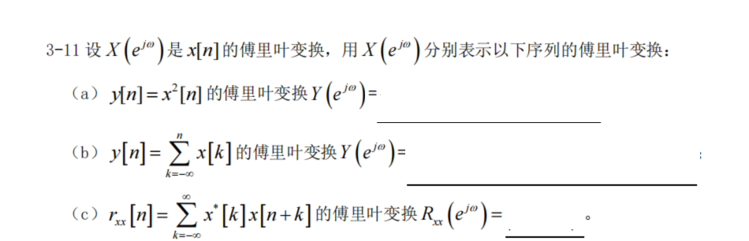

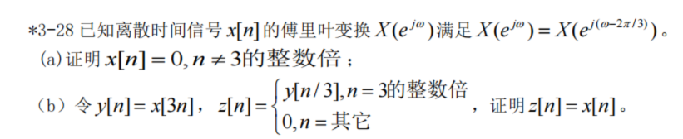

上机作业：

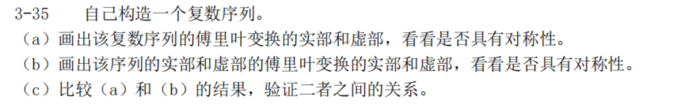

练习题：

